МУНИЦИПАЛЬНОЕ ОБРАЗОВАНИЕ «Каргасокский район»

ТОМСКАЯ ОБЛАСТЬ

АДМИНИСТРАЦИЯ КАРГАСОКСКОГО РАЙОНА

ПОСТАНОВЛЕНИЕ

13.05.2019 |  |  |  | № 123
с. Каргасок
О внесении изменений в постановление Администрации Каргасокского района от 18.02.2019 № 37 «О ведомственном контроле за соблюдением требований Федерального закона от 18.07.2011 № 223-ФЗ «О закупках товаров, работ, услуг отдельными видами юридических лиц» и иных принятых в соответствии с ним нормативных правовых актов Российской Федерации»

В целях организации исполнения положений статьи 6.1 Федерального закона от 18.07.2011 №223-ФЗ «О закупках товаров, работ, услуг отдельными видами юридических лиц»

Администрация Каргасокского района постановляет:

1. Внести следующие изменения в постановление Администрации Каргасокского района от 18.02.2019 № 37 «О ведомственном контроле за соблюдением требований Федерального закона от 18.07.2011 № 223-ФЗ «О закупках товаров, работ, услуг отдельными видами юридических лиц» и иных принятых в соответствии с ним нормативных правовых актов Российской Федерации» (далее – Постановление):
1.1. в Порядке осуществления ведомственного контроля за соблюдением требований Федерального закона от 18.07.2011 №223-ФЗ «О закупках товаров, работ, услуг отдельными видами юридических лиц» и иных принятых в соответствии с ним нормативных правовых актов Российской Федерации, утвержденном Постановлением, пункт 21 исключить.
2. Настоящее постановление вступает в силу со дня его официального опубликования (обнародования) в установленном порядке.
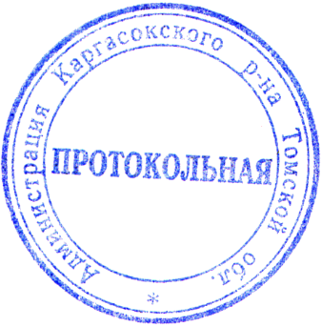

И.о. Главы Каргасокского района А.Ф. Шамраев
О.В. Пирогова
8(38253) 2-32-52

